CARA MEMBUAT IKLAN ANTI BONCOS

Pertama, buka terlebih dahulu akun iklan kalian dengan mencari Meta Ads di Google:

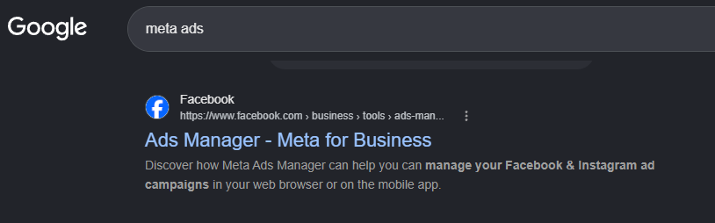

Lalu, klik saja link tersebut. Maka, akan tampil seperti ini:

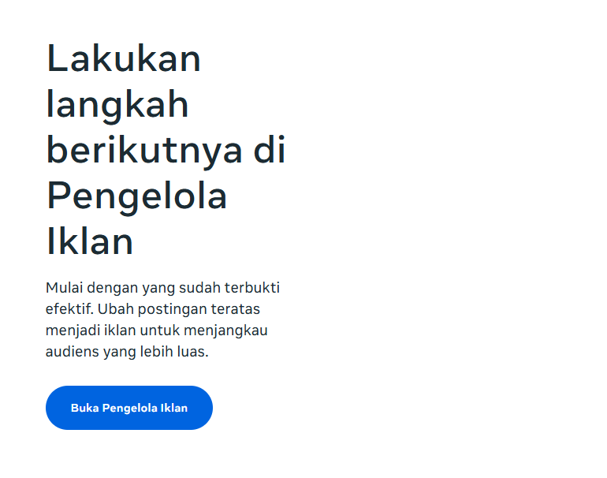

Klik Buka Pengelola Iklan. Kemudian, akan tampil seperti ini:

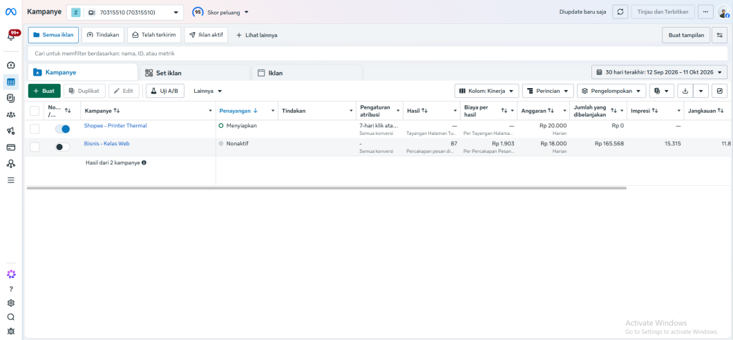

Klik yang bagian ini:

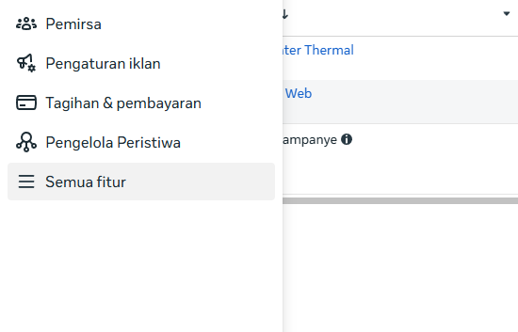

Yang Semua fitur itu.

Lalu klik Aturan otomatis

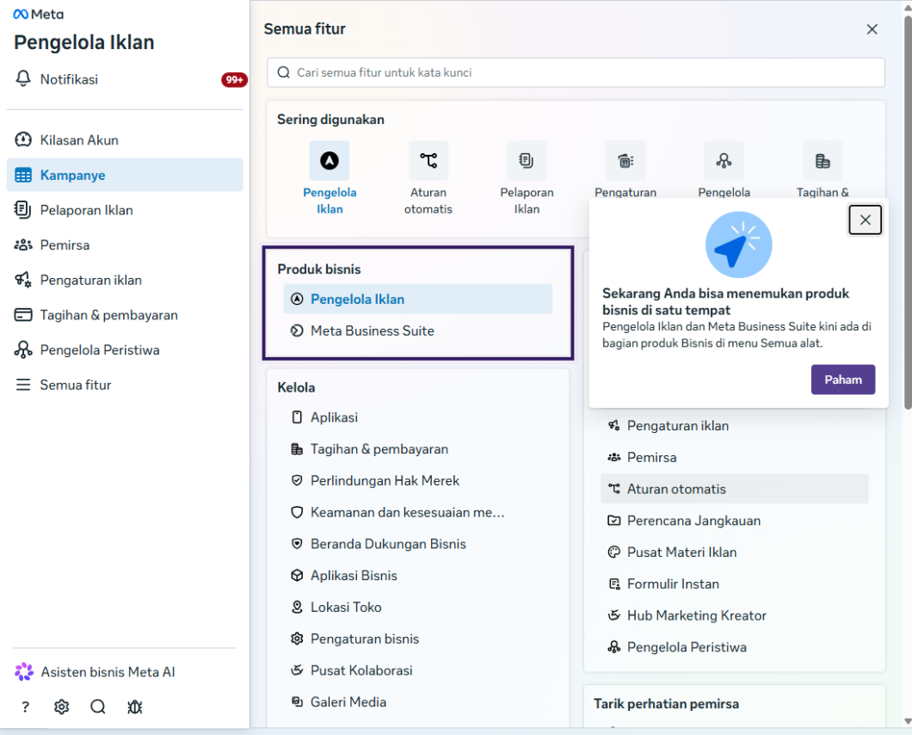

Klik Buat aturan

